DOKUMEN PERANCANGAN PERANGKAT LUNAK (RPL)
SISTEM INFORMASI POINT OF SALE (POS) RESTORAN
Tim Rekayasa Perangkat Lunak POS Restoran
2026

BAB 1. USE CASE MODELING & ROLE-BASED ACCESS CONTROL
Sistem Point of Sale (POS) Restoran dirancang menggunakan pendekatan Role-Based Access Control (RBAC) yang membagi hak akses pengguna ke dalam 3 peran (role):
- Kasir (Front-Office): Bertugas melayani pemesanan menu makanan/minuman, mengkalkulasi total belanja dan kembalian, menerima pembayaran (Tunai atau QRIS), serta mencetak struk transaksi.
- Manajer (Middle-Office / Pengawas Keuangan): Memantau dashboard performa penjualan secara real-time (penjualan harian, penjualan bulanan, jumlah volume transaksi), serta melihat dan memfilter riwayat transaksi kasir.
- Administrator (Back-Office / Pengelola Sistem): Mengelola master data menu makanan & minuman (nama, harga, kategori, ketersediaan stok) serta mengelola akun pengguna staf beserta hak aksesnya.

1.1 Diagram Use Case Sistem
Berikut adalah rancangan Diagram Use Case UML lengkap yang memodelkan interaksi ketiga aktor dengan batas sistem (system boundary):
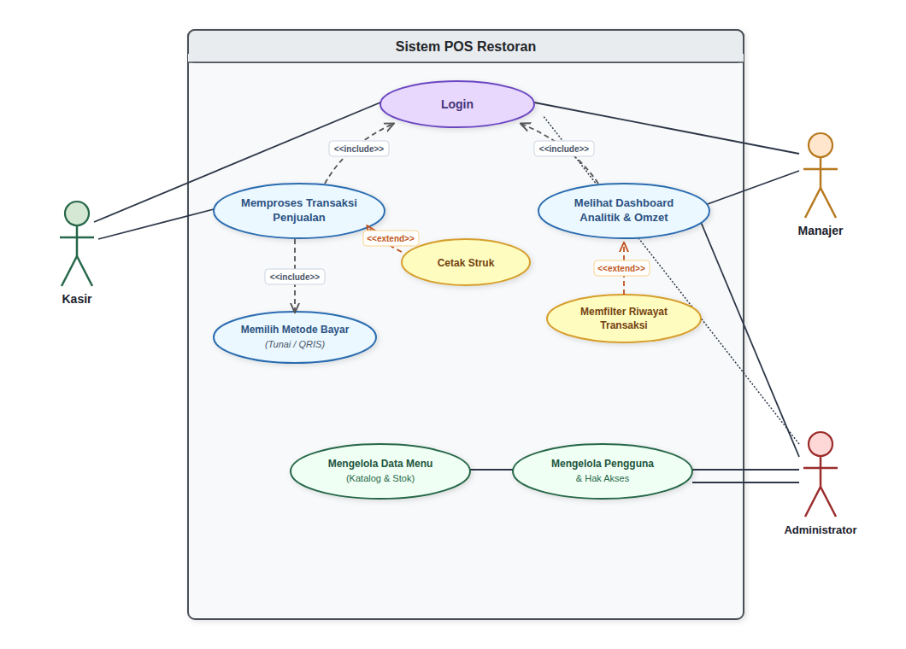
Diagram Use Case UML Sistem POS Restoran
Catatan: File mentahan dapat diedit sewaktu-waktu di draw.io menggunakan file use_case_diagram.drawio.

1.2 Dokumen Use Case Description: Transaksi Penjualan Kasir (UC-POS-01)
Komponen | Penjelasan Skenario
Nama Use Case | Memproses Transaksi Penjualan Kasir
Kode Use Case | UC-POS-01
Aktor | Kasir (dapat diakses juga oleh Admin & Manajer)
Deskripsi | Kasir memilih pesanan menu makanan/minuman pelanggan, menghitung grand total, menerima pembayaran (Tunai atau QRIS), memvalidasi stok, serta menyelesaikan transaksi hingga struk tercetak.
Pre-Condition | 1. Kasir telah berhasil login dan terautentikasi ke sistem.2. Kasir berada pada antarmuka POS (/pos) dengan daftar menu aktif dan ketersediaan stok termuat.
Post-Condition | 1. Transaksi tersimpan ke basis data MySQL dengan status completed dan nomor invoice unik.2. Stok produk makanan/minuman berkurang secara otomatis.3. Data akumulasi kas dan riwayat transaksi pada dashboard manajer terbarui secara real-time.
Normal Course (Alur Utama) | 1. Kasir memilih menu makanan atau minuman dari katalog yang tampil di layar kasir POS.2. Setiap item yang dipilih otomatis masuk ke panel rincian pesanan dan total harga diakumulasikan.3. Kasir memilih metode pembayaran (Tunai atau QRIS).4. Untuk pembayaran Tunai, kasir memasukkan nominal uang yang diterima dari pelanggan.5. Sistem secara otomatis menghitung nilai kembalian transaksi.6. Kasir menekan tombol “Proses & Cetak Struk”.7. Sistem menjalankan transaksi basis data (database transaction): memvalidasi kecukupan stok, mengurangi kuantitas stok menu, menyimpan data transaksi dan rincian belanja, menerbitkan nomor invoice unik, serta mencetak struk transaksi.
Alternate Course (Alur Alternatif) | A.1. Nominal Uang Tunai Kurang:Jika nominal pembayaran tunai kurang dari total belanja, tombol proses transaksi terkunci (disabled) dan sistem menolak proses sampai nominal mencukupi.A.2. Stok Menu Tidak Cukup:Jika pesanan melebihi stok yang tersisa saat diproses, sistem membatalkan transaksi (rollback) dan memunculkan notifikasi ketersediaan stok.A.3. Pembatalan/Kosongkan Pesanan:Kasir dapat menekan tombol “Kosongkan” untuk mereset seluruh keranjang belanja.A.4. Transaksi QRIS:Kasir memvalidasi pembayaran QRIS berhasil pada terminal/aplikasi pembayaran digital sebelum menekan tombol konfirmasi.
Asumsi | Perangkat kasir terhubung secara lokal ke server aplikasi Laravel dan basis data MySQL.

1.3 Dokumen Use Case Description: Dashboard Analitik Manajer (UC-MGR-01)
Komponen | Penjelasan Skenario
Nama Use Case | Melihat Dashboard Analitik & Riwayat Transaksi
Kode Use Case | UC-MGR-01
Aktor | Manajer, Administrator
Deskripsi | Menampilkan ringkasan eksekutif performa resto: omzet harian, akumulasi omzet bulanan, jumlah volume transaksi, dan daftar riwayat transaksi kasir beserta filter tanggal dan metode bayar.
Pre-Condition | Pengguna telah login dengan akun ber-role manajer atau admin.
Post-Condition | Ringkasan finansial dan data transaksi kasir tersaji untuk audit dan monitoring operasional harian resto.
Normal Course | 1. Manajer membuka halaman Dashboard Analitik (/manager/dashboard).2. Sistem memuat kartu metrik: Penjualan Hari Ini, Penjualan Bulan Ini, Total Transaksi Hari Ini, dan Transaksi Bulan Ini.3. Sistem menampilkan 10 transaksi kasir terkini.4. Manajer dapat membuka halaman riwayat transaksi (/manager/transactions) untuk memfilter berdasarkan rentang tanggal atau metode bayar.
Alternate Course | Jika belum terdapat transaksi pada periode berjalan, indikator metrik bernilai Rp 0 dan tabel menampilkan keterangan data kosong.

1.4 Dokumen Use Case Description: Modul Administrator (UC-ADM-01 & UC-ADM-02)

A. Mengelola Data Menu (UC-ADM-01)
- Aktor: Administrator
- Deskripsi: Admin melakukan penambahan menu baru, pengubahan harga jual, pembaruan jumlah stok, serta penonaktifan menu makanan/minuman yang habis atau tidak dijual lagi melalui rute /admin/menus.
- Alur: Admin membuka katalog menu -> memilih Tambah Menu / Edit Menu -> menginput nama, kategori, harga, dan stok -> sistem menyimpan ke tabel menus di database MySQL.

B. Mengelola Pengguna & Hak Akses (UC-ADM-02)
- Aktor: Administrator
- Deskripsi: Admin mendaftarkan akun staf baru (Kasir, Manajer, Admin), memperbarui profil/password staf, serta menonaktifkan akun staf yang sudah berhenti bekerja melalui rute /admin/users.
- Alur: Admin membuka daftar staf -> menambah atau mengedit data staf -> memilih peran (role) -> sistem menyimpan sandi dengan enkripsi Hash Bcrypt.

BAB 2. ACTIVITY DIAGRAM: ALUR TRANSAKSI CHECKOUT KASIR
Diagram aktivitas berikut menggambarkan alur proses transaksi dari interaksi Kasir hingga eksekusi basis data:
- Kasir: Memilih menu pesanan pelanggan, memasukkan jumlah kuantitas, memilih metode pembayaran (Tunai atau QRIS).
- Sistem Antarmuka (POS Frontend):
  - Menghitung subtotal per item dan total akumulasi pesanan.
  - Pada metode Tunai: menghitung uang kembalian secara otomatis.
  - Memvalidasi apakah uang tunai mencukupi. Jika kurang, tombol checkout dinonaktifkan.
  - Mengirim request transaksi POST /pos/checkout.
- Basis Data MySQL (Backend Laravel):
  - Mengunci baris menu pesanan dengan lockForUpdate untuk mencegah race condition.
  - Memvalidasi ketersediaan stok fisik di database. Jika kurang, transaksi di-rollback.
  - Mengurangi stok menu secara otomatis (decrement).
  - Menghasilkan nomor invoice unik (INV-YYYYMMDD-XXXXX).
  - Menyimpan master transaksi ke tabel transactions dan rincian ke tabel transaction_details.
  - Mengembalikan respons sukses ke antarmuka untuk memicu pencetakan struk belanja.

BAB 3. SEQUENCE DIAGRAM: MEMPROSES TRANSAKSI PENJUALAN
Alur pertukaran pesan (message passing) antar komponen sistem saat transaksi kasir berlangsung:
- Kasir menekan tombol “Proses & Cetak Struk” pada layar browser POS.
- View POS mengirim request Ajax POST ke PosController::store dengan membawa payload (daftar item menu, ID, qty, metode bayar, dan nominal uang diterima).
- PosController membuka transaksi database terisolasi: DB::beginTransaction().
- PosController memanggil model Menu::where('id', $id)->lockForUpdate().
- Model Menu mengembalikan data stok saat ini. Jika stok < qty pesanan, controller memicu DB::rollBack() dan mengirim respons error HTTP 422.
- Jika stok mencukupi, controller mengeksekusi Menu::decrement('stock', $qty).
- PosController memanggil Transaction::create() dengan rincian invoice baru, user_id kasir, total belanja, nominal bayar, dan uang kembalian.
- PosController memanggil TransactionDetail::insert() untuk menyimpan setiap baris pesanan ke dalam tabel relasi.
- PosController memanggil DB::commit() untuk menyimpan transaksi secara permanen.
- PosController mengembalikan respons JSON HTTP 200 (Success) beserta objek transaksi.
- View POS memicu dialog print struk belanja kasir (Thermal Receipt Printer) dan mereset keranjang belanja.

BAB 4. PERANCANGAN BASIS DATA & ENTITY RELATIONSHIP DIAGRAM (ERD)
Struktur tabel basis data restoran dirancang menggunakan MySQL dengan relasi kardinalitas ternormalisasi:

4.1 Spesifikasi Tabel

1. Tabel users (Pengguna & Hak Akses)
- id (BigInt, Primary Key, Auto Increment)
- name (VarChar 255, Nama lengkap staf)
- email (VarChar 255, Email login unik)
- password (VarChar 255, Hash Bcrypt sandi pengguna)
- role (Enum: 'admin', 'manajer', 'kasir')
- created_at & updated_at (Timestamp)

2. Tabel menus (Katalog Makanan & Minuman)
- id (BigInt, Primary Key, Auto Increment)
- name (VarChar 255, Nama menu)
- category (VarChar 100, Kategori makanan/minuman)
- price (Decimal 12,2, Harga satuan menu)
- stock (Integer, Jumlah stok fisik tersedia)
- image (VarChar 255, Path foto menu, opsional)
- is_active (Boolean, Status menu aktif/nonaktif)
- created_at & updated_at (Timestamp)

3. Tabel transactions (Master Transaksi Kasir)
- id (BigInt, Primary Key, Auto Increment)
- invoice_number (VarChar 50, Nomor unik invoice transaksi)
- user_id (BigInt, Foreign Key mengarah ke users.id)
- total_amount (Decimal 12,2, Grand total belanja)
- payment_method (Enum: 'cash', 'qris')
- paid_amount (Decimal 12,2, Nominal uang yang dibayarkan)
- change_amount (Decimal 12,2, Nilai uang kembalian)
- status (Enum: 'completed', 'cancelled')
- created_at & updated_at (Timestamp waktu transaksi)

4. Tabel transaction_details (Rincian Item Transaksi)
- id (BigInt, Primary Key, Auto Increment)
- transaction_id (BigInt, Foreign Key mengarah ke transactions.id, On Delete Cascade)
- menu_id (BigInt, Foreign Key mengarah ke menus.id)
- menu_name (VarChar 255, Snapshot nama menu saat transaksi)
- price (Decimal 12,2, Snapshot harga satuan saat transaksi)
- quantity (Integer, Jumlah porsi/item dipesan)
- subtotal (Decimal 12,2, Kalkulasi price * quantity)
- created_at & updated_at (Timestamp)

4.2 Aturan Relasi Kardinalitas (Kamus Data)
- Users ke Transactions (1 to N): Satu staf kasir dapat memproses banyak transaksi penjualan.
- Transactions ke Transaction Details (1 to N): Satu transaksi penjualan menampung banyak item menu yang dibeli pelanggan.
- Menus ke Transaction Details (1 to N): Satu jenis menu makanan/minuman dapat terjual pada banyak transaksi yang berbeda.

BAB 5. KESIMPULAN & PENJELASAN TEKNIS
- Integritas Stok & Transaksi: Pemrosesan transaksi kasir menggunakan DB::transaction dan mekanisme lockForUpdate pada MySQL menjamin stok tidak akan pernah minus meskipun kasir melayani transaksi cepat (concurrency protection).
- Sinkronisasi Real-Time: Begitu transaksi disimpan oleh kasir, metrik dashboard manajer (penjualan hari ini, akumulasi kas bulanan, dan log 10 transaksi terakhir) langsung terbarui seketika saat halaman dimuat.
- Audit Trail & Keamanan: Pembagian peran Kasir, Manajer, dan Admin menggunakan middleware Laravel menjamin prinsip least privilege, di mana staf hanya dapat mengakses fitur yang menjadi wewenang tugas operasionalnya.

